**TRƯỜNG ĐẠI HỌC THỦY LỢI**

**KHOA CÔNG NGHỆ THÔNG TIN**



**MÔN: CÔNG NGHỆ PHẦN MỀM**

***Đề tài: Dự án quản lí tour du lịch***

**Nhóm thực hiện: Nhóm 6**

**Thành viên nhóm:**

1. Hà Thị Phương Linh
2. Trần Phương Nam
3. Vũ Hữu Trung
4. Công Xuân Duy
5. Đỗ Văn Tùng
6. Nguyễn Bảo Sơn
7. Phạm Hữu Lợi
8. Đào Thanh Lâm

Giảng viên: ThS. Nguyễn Thị Thu Hương

Email: [huongnt@tlu.edu.vn](mailto:huongnt@tlu.edu.vn)

**Hà Nội - 2023**

NV1: Tài liệu kế hoạch dự án

**I. Đề xuất dự án**

**1, Các vấn đề cần giải quyết**

* Ngày nay, nhiều gia đình chọn lựa những chuyến đi ngắn hạn để tận hưởng những trải nghiệm độc đáo mà không cần phải dành quá nhiều thời gian. Điều này có thể là một cuộc thám hiểm cuối tuần đến các thành phố lân cận, một kỳ nghỉ ở các khu nghỉ dưỡng gần địa phương hoặc thậm chí là một ngày dã ngoại.
* Cùng với sự gia tăng về nhu cầu du lịch, ngành công nghiệp du lịch đang phát triển mạnh mẽ, luôn đặt đáp ứng nhu cầu mong muốn của khách hàng lên hàng đầu. Các ứng dụng di động, trang web du lịch, và các dịch vụ đặt phòng trực tuyến giúp người tiêu dùng dễ dàng lên kế hoạch và đặt chỗ cho chuyến đi của họ. Chú trọng vào việc cung cấp trải nghiệm du lịch độc đáo và thuận tiện cho du khách là giá trị cốt lõi.
* Trong bối cảnh này, nhóm chúng em tạo ra một nơi để mọi người có thể dễ dàng lựa chọn, tìm hiểu thông tin, cũng như book vé tới các địa điểm du lịch. Nhóm chúng em mong muốn mang tới 1 trang web đáp ứng được các nhu cầu trên cảu mọi người với giao diện thân thiện và dễ dàng sử dụng.

**Tổng kinh phí cho dự án**: 15.000.000 VNĐ

**2, Phương pháp giải quyết và các mục tiêu**

* **Phương pháp giải quyết:**
* Tạo ra 1 trang web về du lịch có các thao tác đơn giản như đăng nhập, đăng kí mới, thêm mới, sửa, xóa,... thông tin về các tour du lịch, cũng như thông tin về tài khoản người dùng
* **Mục tiêu:**
* Tạo ra 1 trang web thân thiện với đầy đủ những chức năng cơ bản
* Một nơi thuận tiện giúp cho mọi người có thể dễ dàng tìm kiếm thông tin về các tour du lịch, cũng như đặt vé online để không mất thời gian với phương thức đặt vế trực tiếp.
* Cung cấp thông tin liên quan tới các tour du lịch chi tiết đầy đủ để khách hàng có thể nắm bắt được

**3, Cách tiếp cận kỹ thuật**

* **Các tính năng chính:**
* Đăng nhập, Đăng ký mới
* Thêm thông tin tour
* Xóa
* Tìm kiếm tour
* **Công nghệ áp dụng**:
  + HTML, CSS, JS trên nền tảng Visual Studio Code
  + PHP, xampp
  + mySQL để quản lý dữ liệu

**II. Lịch trình dự án**

**1, Bảng danh sách các công việc**

***Lưu ý:*** *Các nhóm lưu ý giữ nguyên 4 cột đầu tiên, chỉ điền thông tin ở 3 cột sau*

|  |  |  |  |  |  |  |
| --- | --- | --- | --- | --- | --- | --- |
| **TT** | **Công việc chính** | **Mã hoá CV** | **Công việc chi tiết** | **Thành viên thực hiện** | **Công việc trước** | **Thời gian dự kiến (ngày)** |
| 1 | Lập kế hoạch | A | Lập kế hoạch | Cả nhóm |  | 2 |
| 2 | Product Backlog | B | Danh sách yêu cầu phần mềm | Cả nhóm | A | 2 |
| 3 | Sprint 1 | C | Đặc tả yêu cầu | Bảo Sơn, Thanh Lâm | B | 2 |
| D | Phân tích thiết kế | Phương Linh, Xuân Duy | C | 2 |
| E | Lập trình | Đỗ Tùng, Phương Nam, Hữu Trung | D | 3 |
| F | Kiểm thử | Hữu Lợi | E | 2 |
| 4 | Sprint 2 | G | Đặc tả yêu cầu | Bảo Sơn, Thanh Lâm | E | 2 |
| H | Phân tích thiết kế | Phương Linh, Xuân Duy | G | 2 |
| I | Lập trình | Đỗ Tùng, Phương Nam, Hữu Trung | H | 3 |
| K | Kiểm thử | Hữu Lợi | I | 2 |
|  |  |  |  |  |  |  |

**2, Biểu đồ Gantt**

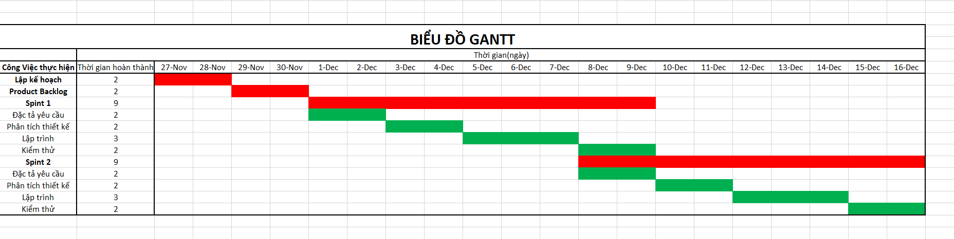

**3, Mạng AOA**

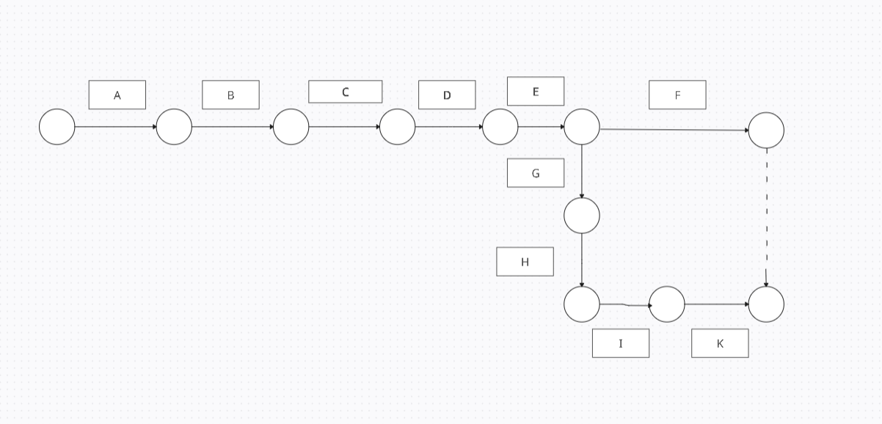

**4, Mạng AON**

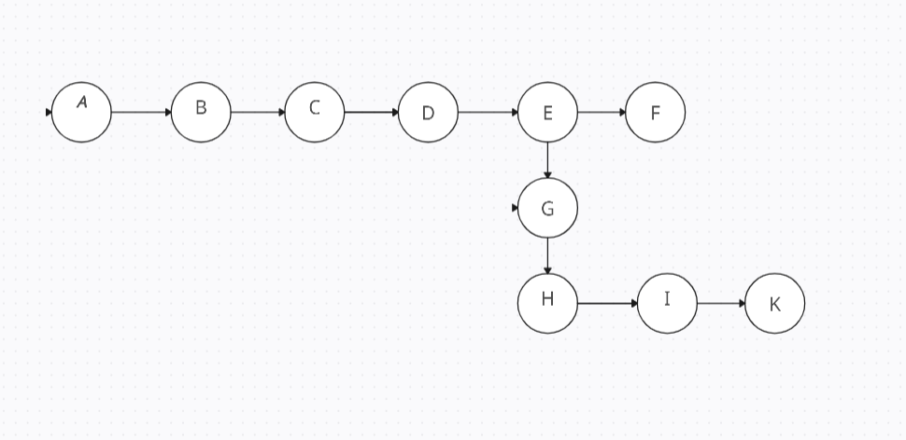

**5, Phương pháp tính đường găng**

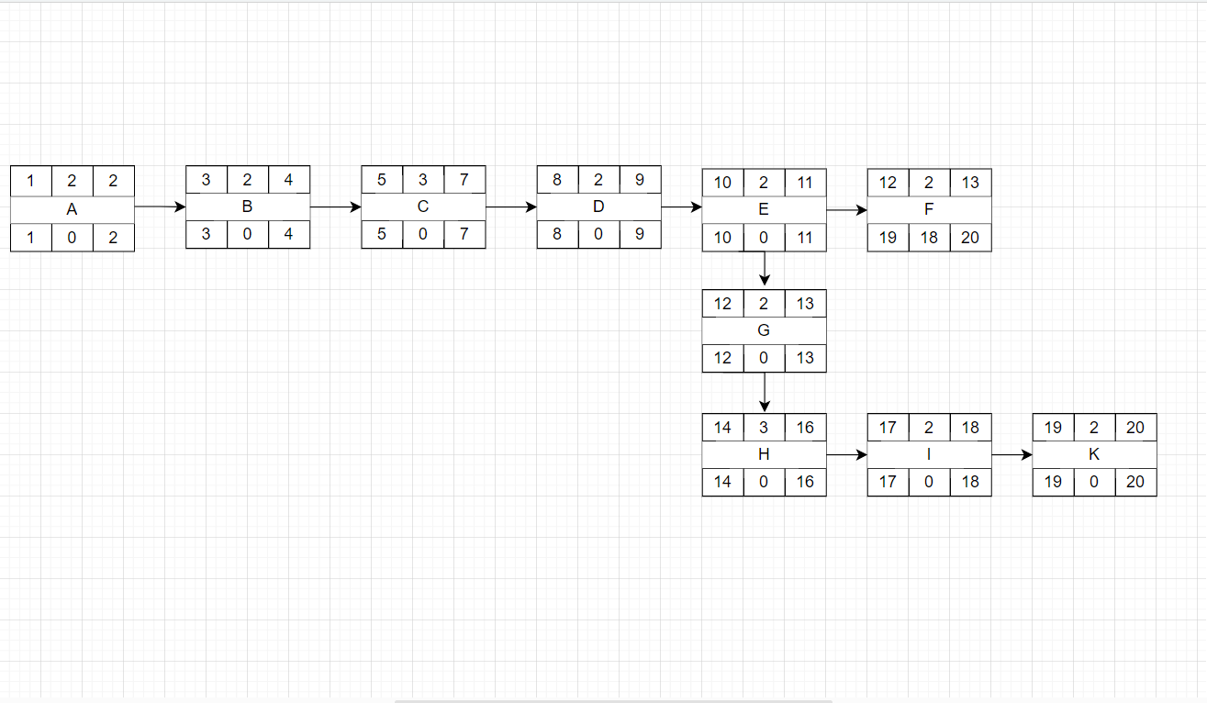

Đường găng: A -> B->C->D->E->G->H->I->K

Thời gian hoàn thành sớm nhất của dự án là: 20 (ngày)

**III. Quản trị Rủi Ro**

Chú thích:

|  | (1) | (2) | (3) | (4) | (5) |
| --- | --- | --- | --- | --- | --- |
| **Xác suất xảy ra** | Rất cao | Cao | Trung bình | Thấp | Rất thấp |
| **Mức độ tác động** | Thảm khốc | Nghiêm trọng | Chấp nhận được | Không đáng kể |  |

|  |  |  |  |  |
| --- | --- | --- | --- | --- |
| **STT** | **Tên rủi ro** | **Xác xuất xảy ra** | **Mức độ tác động** | **Chiến thuật ứng phó** |
| 1 | Rò rì thông tin | Rất cao (1) | Nghiêm trọng (2) | Áp dụng các biện pháp bảo mật mạnh mẽ như mã hóa dữ liệu, sử dụng giao thức bảo mật HTTPS, thiết lập hệ thống kiểm soát truy cập và duy trì các bản cập nhật bảo mật định kỳ. |
| 2 | Cơ sở dữ liệu được sử dụng trong hệ thống không thể xử lý nhiều giao dịch trong một giây như mong đợi | Trung bình (3) | Nghiêm trọng (2) | Tối ưu hóa hệ thống, mở rộng và nâng cấp cơ sở dữ liệu. |
| 3 | Công cụ CASE không thể được tích hợp | Cao (2) | Chấp nhận được (3) | Tham khảo ý kiến của những người có kinh nhiệm trước đó |
| 4 | Mã được sinh ra bởi những công cụ CASE không hiệu quả | Trung bình (3) | Không đáng kể (4) | Thay đổi công cụ mới |
| 5 | Nhân sự chủ chốt ốm và không sẵn sàng trong những thời điểm quan trọng | Trung bình (3) | Nghiêm trọng (2) | Thực hiện phân chia công việc cho các  thành viên còn lại đảm bảo hoàn thành dự án đúng tiến độ |
| 6 | Thái độ làm việc của thành viên trong nhóm  không sẵn sàng, chểnh mảng... | Trung bình  (3) | Thảm khốc  (1) | Nhóm trưởng có trách nhiệm nhắc nhở đôn đốc các thành viên đó,nếu không có sự tiến bộ, thẳng thắn loại trừ khỏi dự án |
| 7 | Bất đồng quan điểm giữa các thành viên trong nhóm | Trung bình  (3) | Thảm khốc  (1) | Cả nhóm cần thảo  luận chung để đưa ra  quyết định cuối cùng |
| 8 | Khóa huấn luyện yêu cầu cho nhân sự không sẵn có | Trung bình (3) | Chấp nhận được (3) | Đào tạo, huấn luyện nhân viên nâng cao chuyên môn để đáp ứng nhu cầu |
| 9 | Thay đổi yêu cầu dẫn đến việc thiết kế lại phần lớn được đề xuất | Trung bình (3) | Nghiêm trọng (2) | Cảnh báo khách hàng về nguy cơ chậm tiến độ nếu làm theo các thay đổi đột xuất.  Đàm phán rõ ràng để nhận thù lương tương ứng với những thay đổi ngoài hợp đồng |
| 10 | Thời gian yêu cầu để phát triển phần mềm bị ước lượng quá thấp | Cao (2) | Nghiêm trọng (2) | Tăng thời gian làm việc của nhân viên để giao đúng lịch trình, đúng hẹn cho khách hàng |
| 11 | Kích thước của phần mềm bị ước lượng quá thấp | Cao (2) | Chấp nhận được (3) | Lấy đủ các chức năng đáp ứng nhu cầu của khách hàng. |